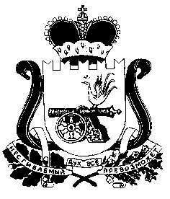

АДМИНИСТРАЦИЯ
НОВОДУГИНСКОГО СЕЛЬСКОГО ПОСЕЛЕНИЯ
НОВОДУГИНСКОГО РАЙОНА СМОЛЕНСКОЙ ОБЛАСТИ

Р А С П О Р Я Ж Е Н И Е

от 10.03.2021 № 16-р

об утверждении плана мероприятий
по обеспечению безопасности
населения на водных объектах
на территории Новодугинского
сельского поселения
Новодугинского района
Смоленской области на 2021

В соответствии с Федеральным законом от 06.10.2003 №131-ФЗ «Об общих принципах организации местного самоуправления в Российской Федерации», руководствуясь постановлением Администрации Смоленской области от 31.08.2006 №322 «Об утверждении Правил охраны жизни людей на воде в Смоленской области и Правил пользования водными объектами для плавания на маломерных судах в Смоленской области», Уставом Новодугинского сельского поселения Новодугинского района Смоленской области (новая редакция), в целях обеспечения безопасности населения на водных объектах на территории муниципального образования Новодугинское сельское поселение Новодугинского района Смоленской области:

- Утвердить план мероприятий по обеспечению безопасности населения на водных объектах на территории Новодугинского сельского поселения на 2021 год.
- Настоящее распоряжение подлежит размещению на официальном сайте Администрации муниципального образования «Новодугинский район» Смоленской области в разделе Новодугинское сельское поселение.
- Контроль за исполнением настоящего распоряжения оставляю за собой.

Глава муниципального образования
Новодугинское сельское поселение
Новодугинского района
Смоленской области А.С. Анискин

